- Baut mithilfe der App die folgenden Baupläne nach.
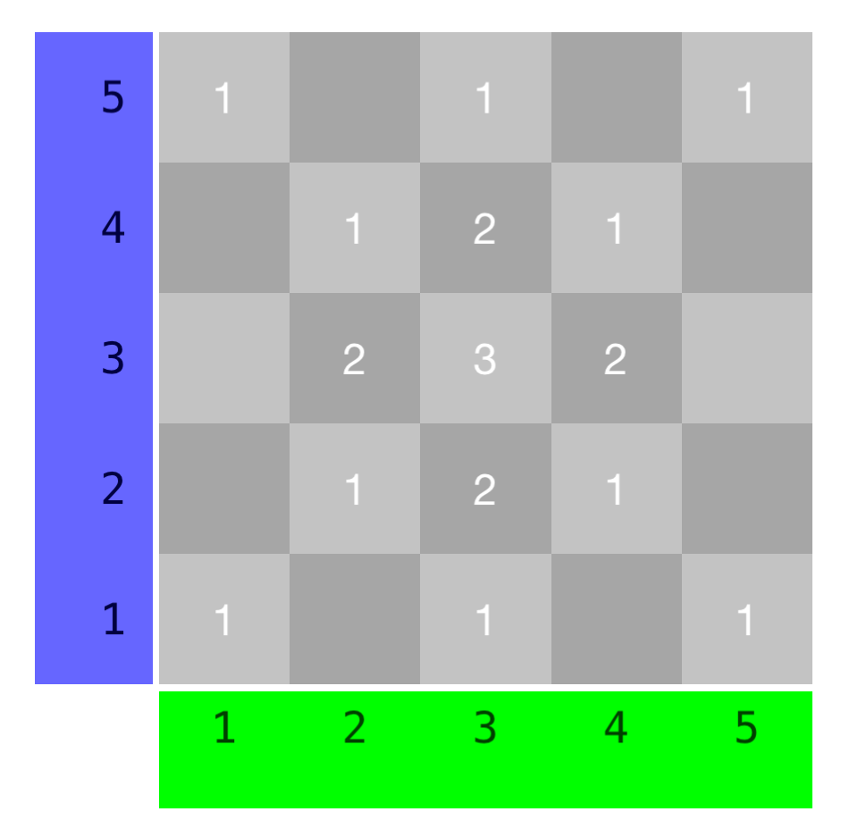
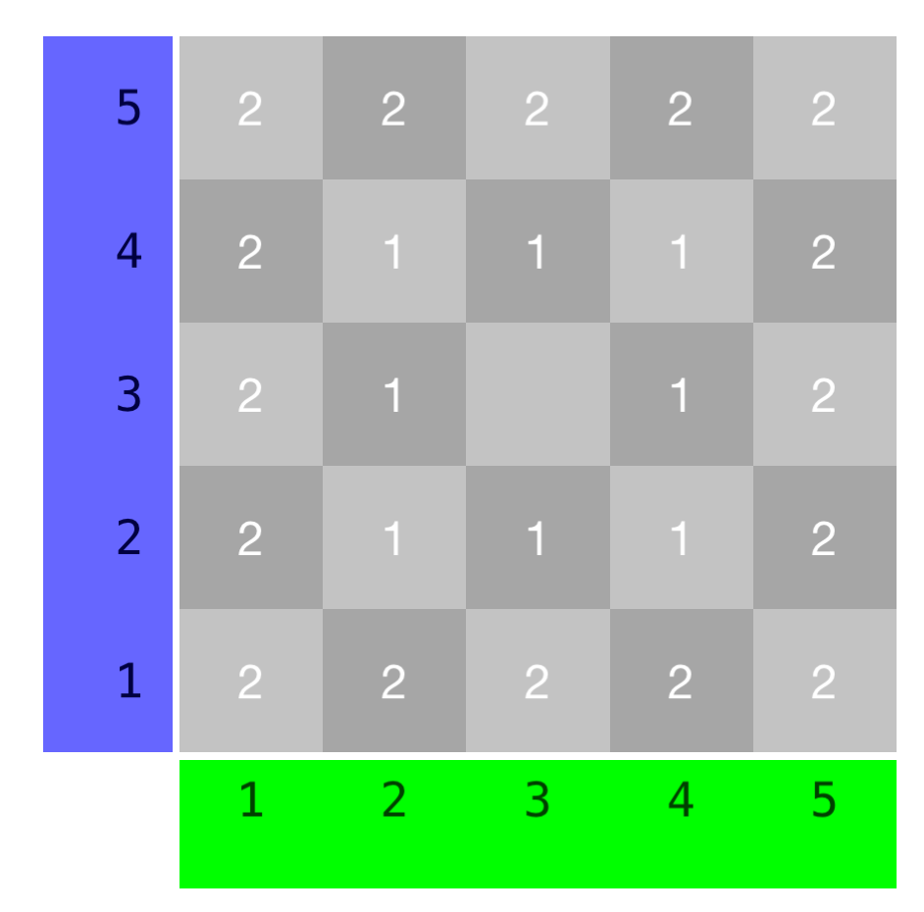
  - 5x5 Feld
Wie verändere ich die Anzahl der Zeilen und Spalten? →Einstellung → Klötzchen App → Anzahl der Zeilen/Spalten

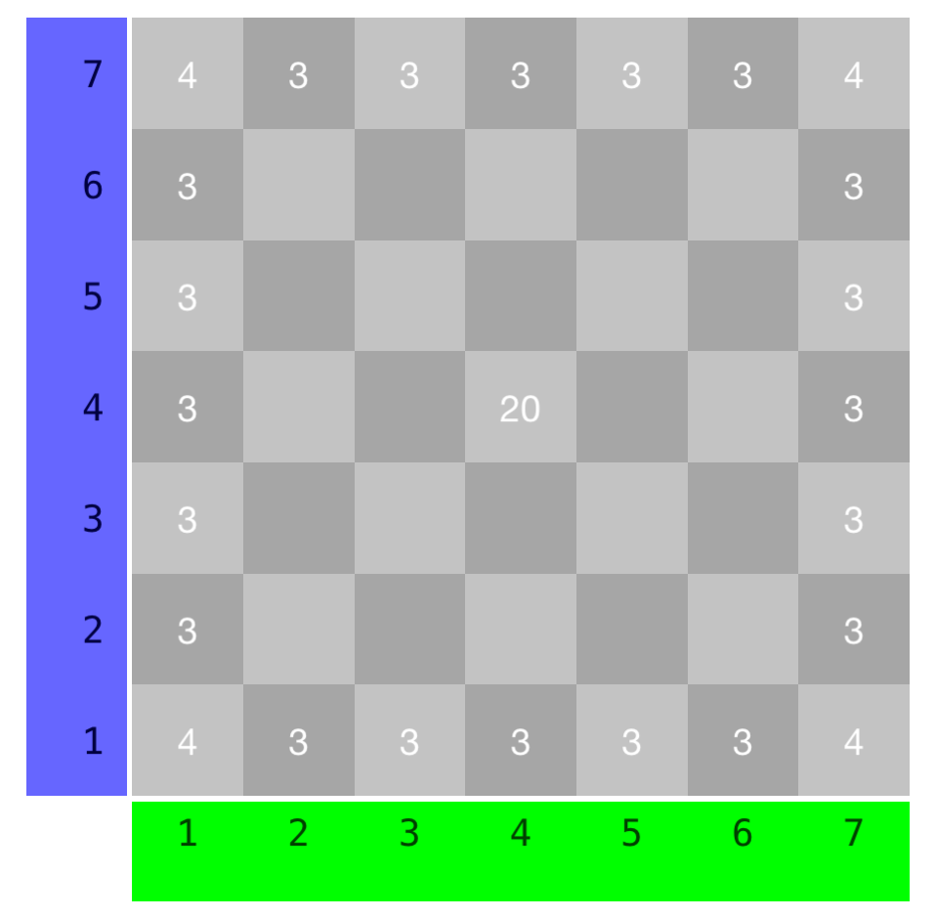
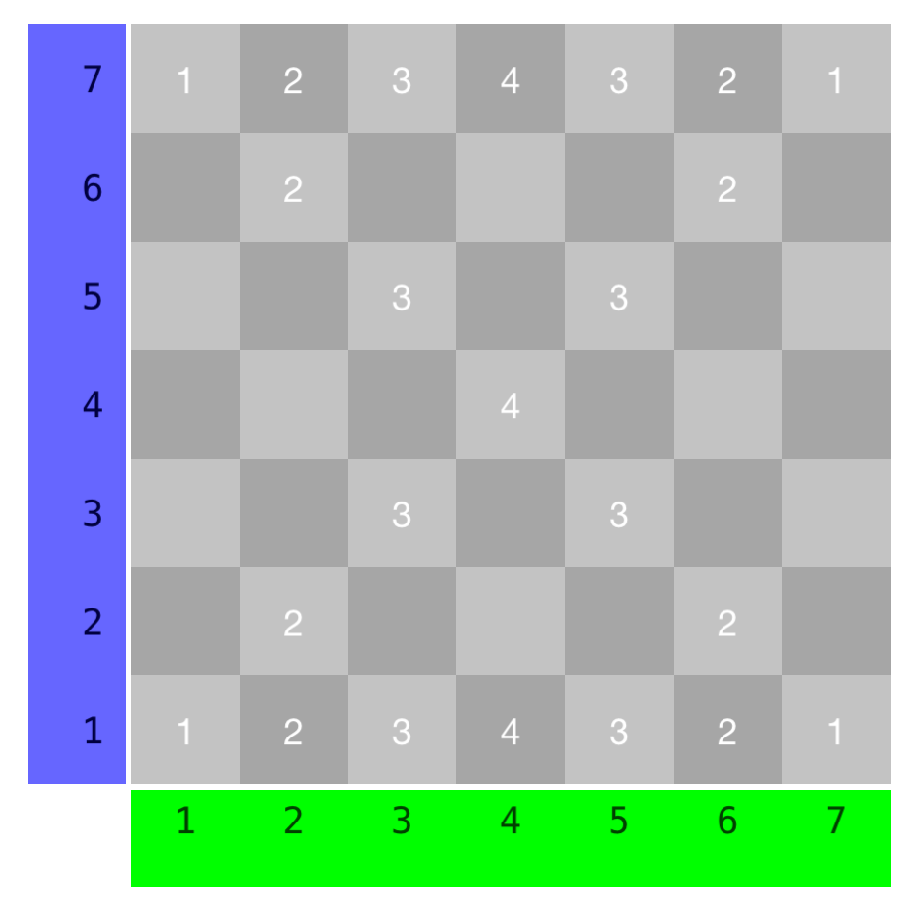
  - 7x7 Feld
Habt ihr euch verbaut? Falschen Würfel einfach gedrückt halten!

- Baut ein beliebiges Würfelgebäude (6x6 Feld) in der App.
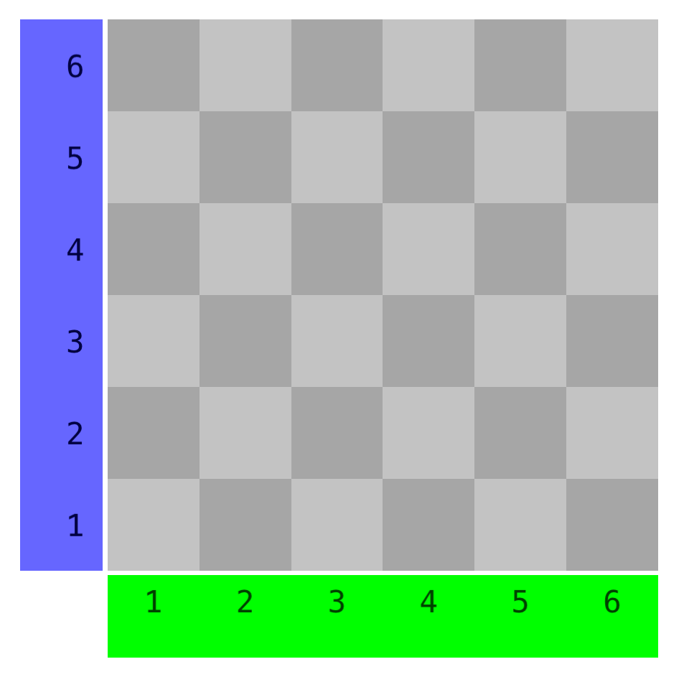
  - Lasst euren Partner anschließend den zugehörigen Bauplan zeichnen.
Überprüft eure Baupläne, indem ihr in der rechten Ansicht das „Bauplan-Feld“ aktiviert.

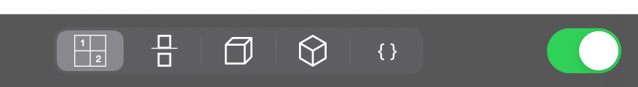

- Führt die Befehle in der App aus und erstellt anschließend den Bauplan.
(2,1) – was soll das bedeuten?!

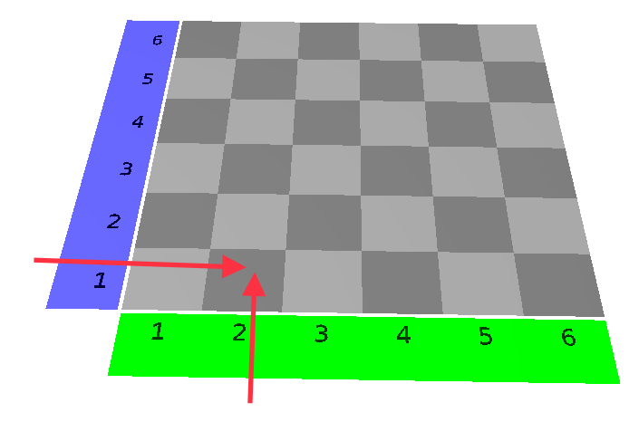
  - Baue 1 Würfel bei (2,1)
  - Baue 1 Würfel bei (2,3)
  - Baue 1 Würfel bei (2,2)
  - Baue 1 Würfel bei (2,4)
  - Baue 1 Würfel bei (2,3)
  - Entferne 1 Würfel bei (2,1)
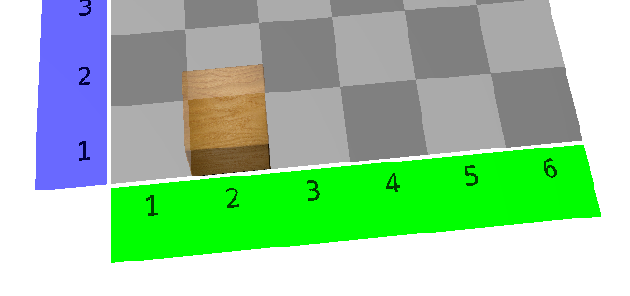
  - Baue 1 Würfel bei (2,2)
  - Baue 1 Würfel bei (2,1)
  - Baue 1 Würfel bei (2,4)
  - Baue 1 Würfel bei (2,1)
  - Baue 2 Würfel bei (2,5)
- Erstellt mithilfe von 8 Befehlen ein eigenes Würfelgebäude.

  - ____________________________________________
  - ____________________________________________
  - ____________________________________________
  - ____________________________________________
  - ____________________________________________
  - ____________________________________________
  - ____________________________________________
  - ____________________________________________
Screenshot, wie geht das?!
Gleichzeitig Home-Button und Standby-Taste drücken
    - Lasst euren Partner die Befehle ausführen.
    - Macht einen Screenshot von euren Würfelgebäuden.
    - Zählt eure verbauten Würfel. Anzahl: ______

- Kann man das Würfelgebäude aus Aufgabe 3 auch mit weniger als 11 Befehlen erstellen? Versucht es mit so wenigen Befehlen wie möglich.

- Schreibt die Befehle für die beiden abgebildeten Würfelgebäude (so wenige wie möglich!).

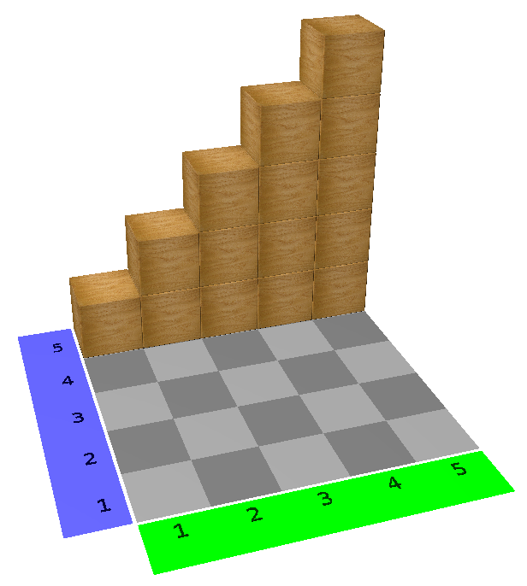
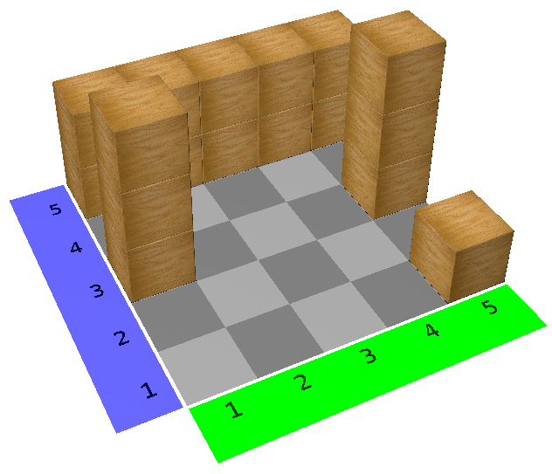

Anzahl Befehle: ____ Anzahl Befehle: ____

